РОССИЙСКИЙ УНИВЕРСИТЕТ ДРУЖБЫ НАРОДОВ
Факультет физико-математических и естественных наук
Кафедра прикладной информатики и теории вероятностей

ОТЧЕТ
по лабораторной работе № 1
дисциплина: Архитектура компьютера

Студент: Моисеев Дмитрий Вячеславович

Группа: НБИбд-02-25

МОСКВА
2025 г.
1. Цель работы: Приобретение практических навыков работы с операционной системой на уровне командной строки (организация файловой системы, навигация по файловой системе, создание и удаление файлов и директорий).

2. Выполнение лабораторной работы:
1.4.1. Перемещение по файловой системе
1) Откроем терминал. По умолчанию терминал открывается в домашнем каталоге пользователя, который обозначается символом ~.
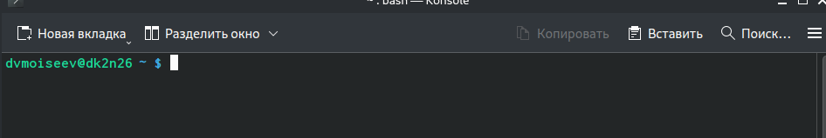
2) Убедимся, что мы находимся в домашнем каталоге. Если это не так, перейдем в него. Это можно сделать с помощью команды cd без аргументов.
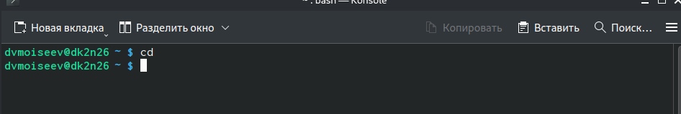
3) С помощью команды pwd узнаем полный путь к нашему домашнему каталогу
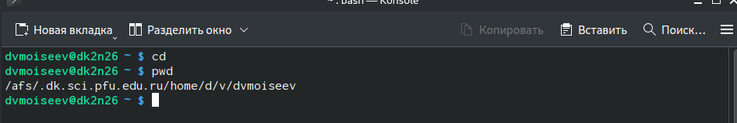
4) Перейдем в подкаталог Документы нашего домашнего каталога указав относительный путь
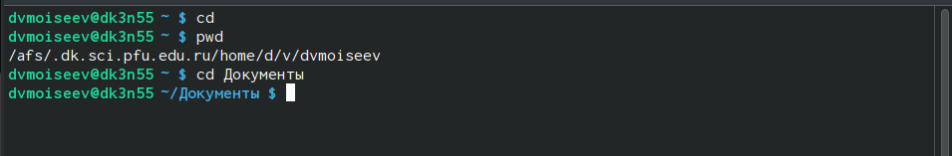

5) Перейдем в каталог local – подкаталог usr корневого каталога указав абсолютный путь к нему (/usr/local):
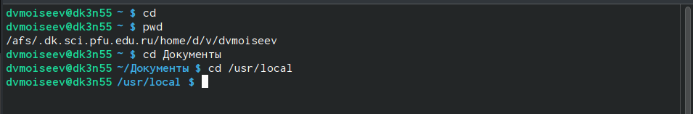
6) Для просмотра списка файлов текущего каталога может быть использована команда ls без аргументов. Перейдем в домашний каталог
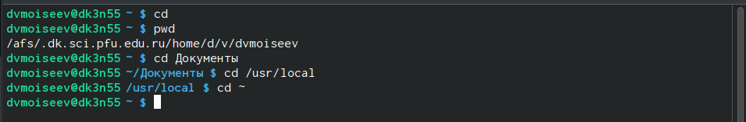
7) Выведем список файлов нашего домашнего каталога.
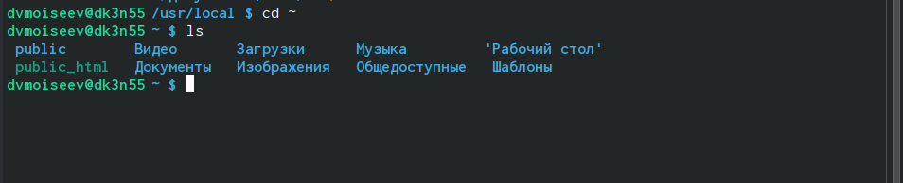
8) Откроем домашний каталог с помощью файлового менеджера графического окружения нашей ОС введя в терминале команду nautilus.
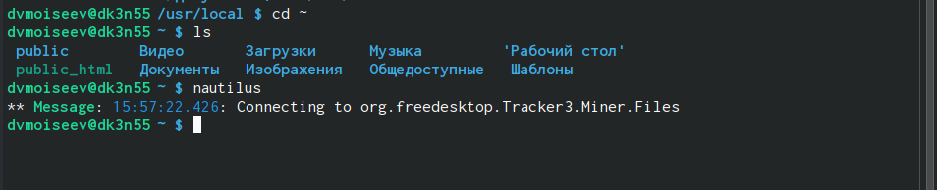
9) Выведем список файлов подкаталога Документы нашего домашнего каталога указав относительный путь
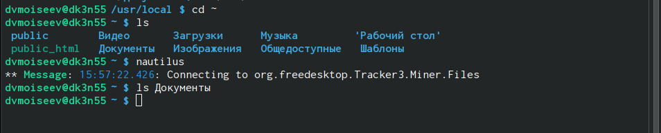

10) Выведем список файлов каталога /usr/local указав абсолютный путь к нему:
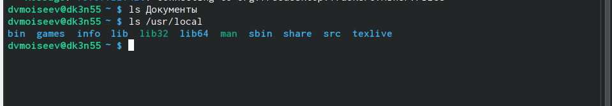
Примеры использования команды ls с разными ключами:
• Команда ls -R рекурсивно выводит список содержимого текущего каталога;
• Команда ls -is images/ .. выводит список файлов каталога images и родительского по отношению к текущему каталога, при этом для каждого файла указан номер inode и его размер в килобайтах;
• Команда ls -l images/*.png выводит список всех файлов в каталоге images, чьи имена заканчиваются на .png, включая скрытый файл .png, если таковой существует.

1.4.2. Создание пустых каталогов и файлов
Для создания каталогов используем команду mkdir
1) Создадим в домашнем каталоге подкаталог с именем parentdir
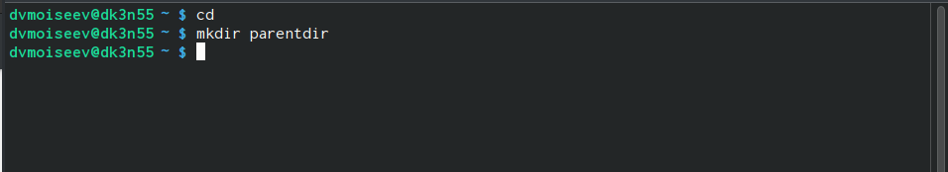
2) С помощью команды ls проверим, что каталог создан.
3) Создадим подкаталог в существующем каталоге:
4) При задании нескольких аргументов создаётся несколько каталогов:
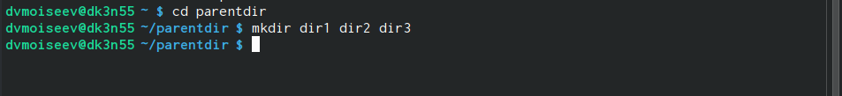
5) Если требуется создать подкаталог в каталоге, отличном от текущего, то путь к нему требуется указать в явном виде:
6) Эта команда должна создать каталог newdir в домашнем каталоге (~). Проверим это с помощью команды
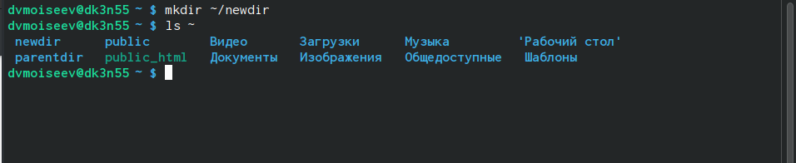
7) Опция – parents (краткая форма -p) позволяет создавать иерархическую цепочку подкаталогов, создавая все промежуточные каталоги. Создадим следующую последовательность вложенных каталогов newdir/dir1/dir2 в домашнем каталоге
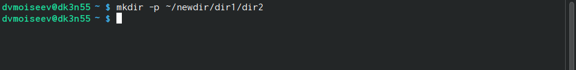
8) Создадим файл test.txt в каталоге ~/newdir/dir1/dir2
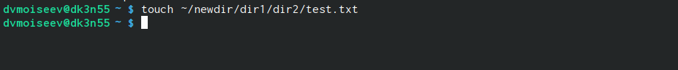
9) Проверим наличие файла с помощью команды
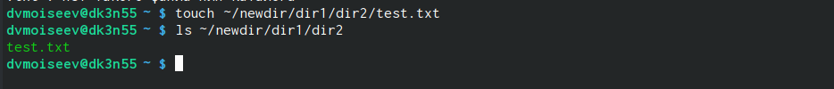

1.4.3. Перемещение и удаление файлов или каталогов

1) Для удаления пустых каталогов можно воспользоваться командой rmdir. Запросив подтверждение на удаление каждого файла в текущем каталоге, удалим в подкаталоге /newdir/dir1/dir2/ все файлы с именами, заканчивающимися на .txt:
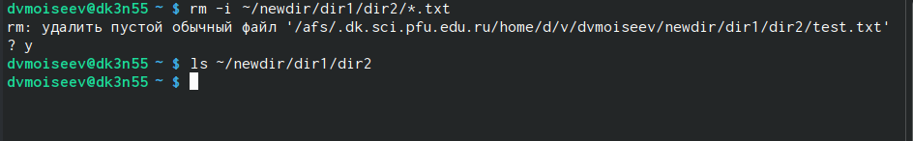
2) Рекурсивно удалим из текущего каталога без запроса подтверждения на удаление каталог newdir, а также файлы, чьи имена начинаются с dir в каталоге parentdir:
3) Для демонстрации работы команд cp и mv преведем следующие примеры. Создадим следующие файлы и каталоги в домашнем каталоге:
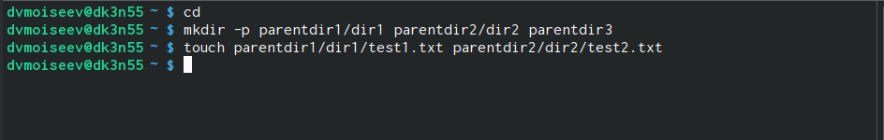
4) Используя команды cp и mv файл test1.txt скопируем, а test2.txt переместим в каталог parentdir3:
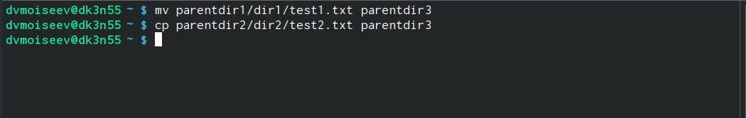
5) С помощью команды ls проверьте корректность выполненных команд
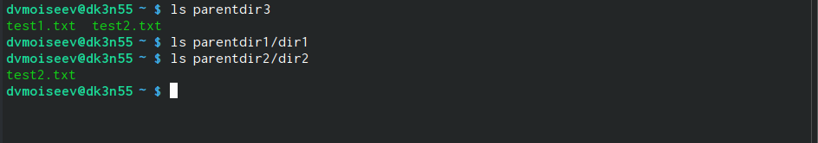
6) Также команда mv может быть использована для переименования файлов и каталогов, а команда cp позволяет сделать копию файла с новым именем. Переименуем файл test1.txt из каталога parentdir3 в newtest.txt, запрашивая подтверждение перед перезаписью:
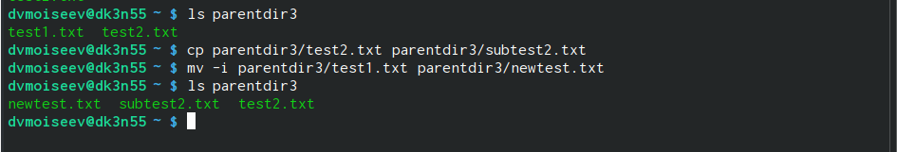
7) Переименуем каталог dir1 в каталоге parentdir1 в newdir:
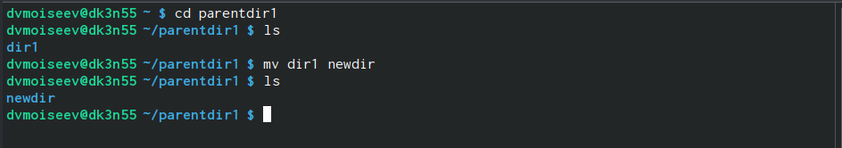
3. Выполенине заданий для самостоятельной работы
1. Воспользовавшись командой pwd, узнаем полный путь к своей домашней директории
2. Введем следующую последовательность команд
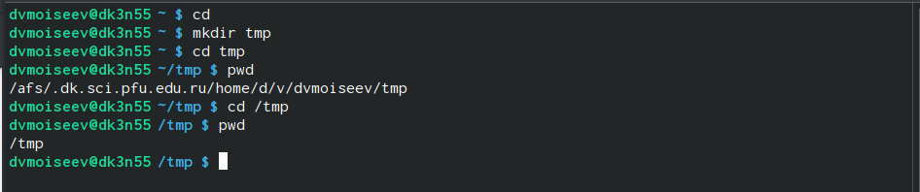
Вывод команды pdw при переходе в каталог tmp дает данный результат по причине того, что cd /tmp выполняет абсолютный переход в каталог /tmp, в то время как cd tmp (без указания /) выполняет относительный переход, меняя каталог относительно вашего текущего местоположения, поэтому /tmp будет воспринят как каталог tmp внутри вашего текущего каталога.
3. Пользуясь командами cd и ls, просмотрим содержимое корневого каталога
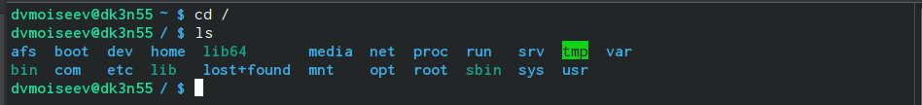

Домашнего каталога
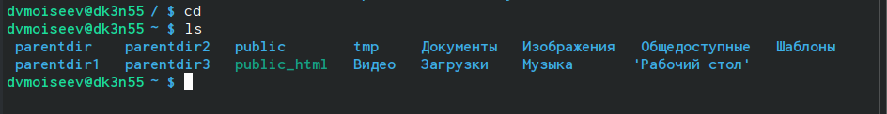
Каталога /etc
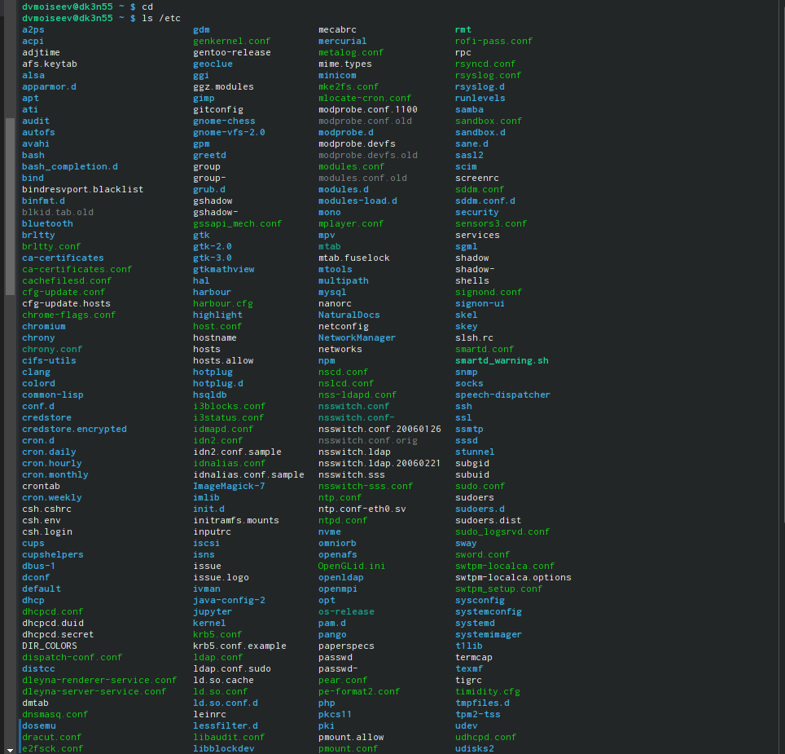
И каталога /usr/local
4. Пользуясь изученными консольными командами, в своём домашнем каталоге создадим каталог temp и каталог labs с подкатологами lab1, lab2 и lab3 одной командой.
В каталоге temp создадим файлы text1.txt,text2.txt,text3.txt. Пользуясь командой ls, убедимся, что все действия выполнены успешно (каталоги и файлы созданы).
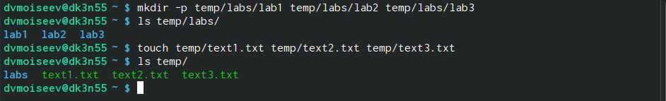
5. C помощью любого текстового редактора (например, редактора mcedit) запишем
в файл text1.txt свое имя, в файл text2.txt фамилию, в файл text3.txt учебную
группу. Выведем на экран содержимое файлов, используя команду cat.
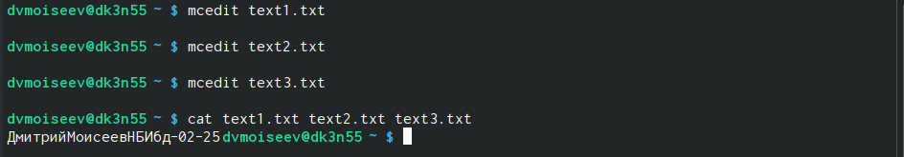
1. Скопируем все файлы, чьи имена заканчиваются на .txt, из каталога ~/temp
в каталог labs.
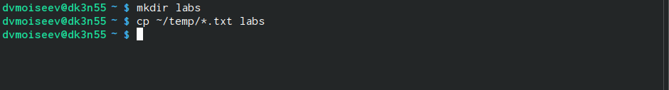
После этого переименуем файлы каталога labs и переместим
их: text1.txt переименуем в firstname.txt и переместим в подкаталог lab1
text2.txt в lastname.txt в подкаталог lab2
text3.txt в id-group.txt в подкаталог lab3.

Пользуясь командами ls и cat, убедимся, что все действия выполнены верно.
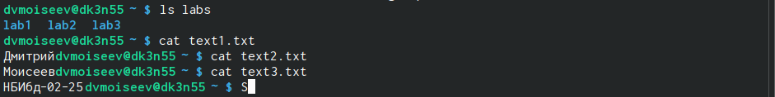
2. Удалим все созданные в ходе выполнения лабораторной работы файлы и каталоги.
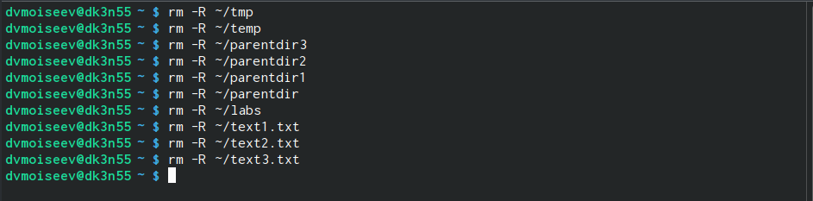
4. Выводы

В рамках данной работы мы приобрели практические навыки работы с операционной системой Linux на уровне командной строки (организация файловой системы, навигация по файловой системе, создание и удаление файлов и директорий).

